**附件3：**荥阳——全国最大的软籽石榴基地

**一、悠久的历史及现状**

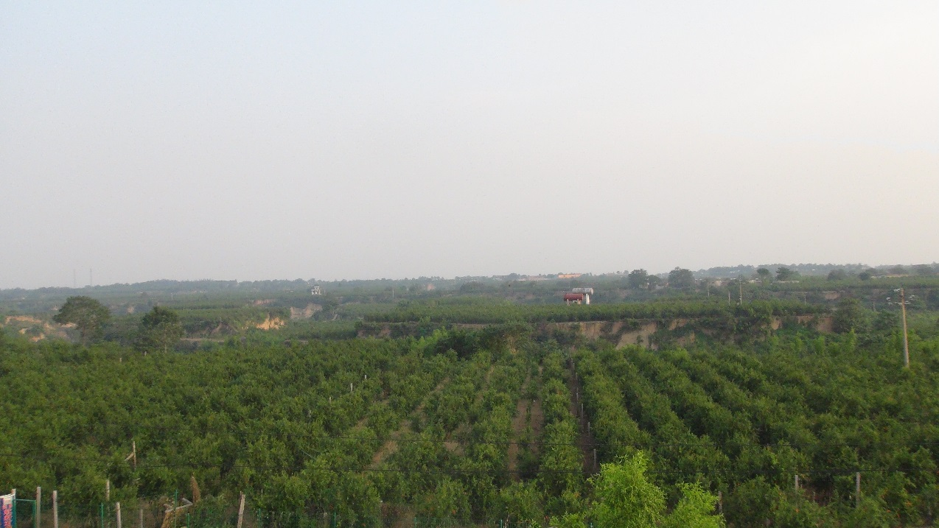河阴石榴乃河阴县之特产，原河阴县今属荥阳市。河阴石榴原名安石榴(也叫涂林石榴)，距今已有2100多年的历史。河阴石榴栽培始于汉，因盛唐时被封为皇上之贡品而盛于唐，唐至明清备受历代王朝之青睐而为贡品。河阴石榴基地主要包括高村乡的刘沟、官峪、枣树沟、牛口峪等6个行政村，面积达到12000多亩。刘沟村作为河阴石榴主产区，石榴种植面积达4000余亩。该村面积6.7平方公里。2012年河阴石榴被确定为全国农运会指定产品，2013年被确定为中国八大石榴产区之一、荣获国家级农业标准化示范区。

**二、果品属性**

河阴软籽石榴与全国其他产区的石榴相比，品质最佳。而河阴石榴之所以盛产于邙岭刘沟一带，是由刘沟特殊的地理位置、气候特点和土壤结构所决定的。邙岭背靠黄河，气候温和，雨量适中，开花期无大雾；石榴主要栽植区域，土质松软，含沙量大，透水性好，富含多种对人体有益的微量元素；黄河水气蒸发，增加了空气湿度；夏季昼夜温差较大。这样的气候和土壤条件为石榴的生长提供了优越环境，所以世代相传至今。这里的果农历代栽培，精心选择，去劣存优，沿袭至今，使河阴石榴品质越来越好，享誉国内外。

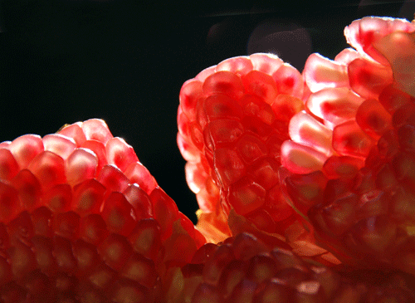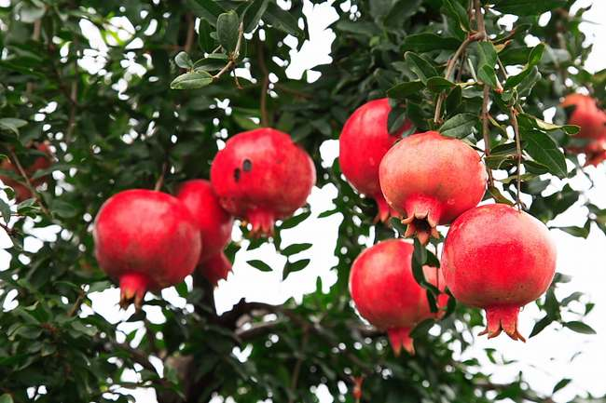

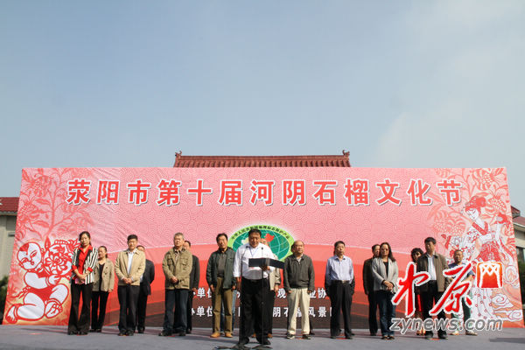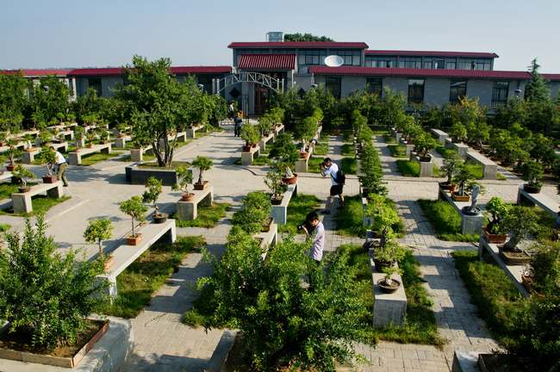

**三、周边旅游攻略**

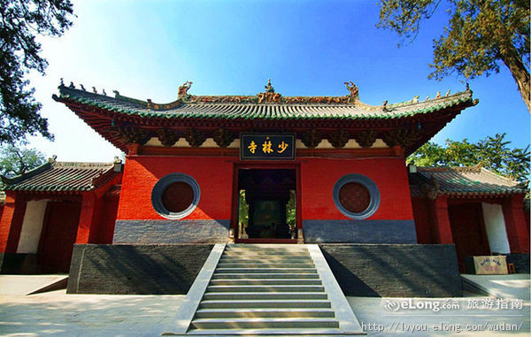**少林寺:**位于河南省登封市西北13公里的中岳嵩山南麓，嵩山东为太室山，西为少室山，各拥三十六峰，峰峰有名，寺处少室山脚密林之中，故名少林寺，是少林武术的发源地。

**清明上河园：**位于河南省开封城西北隅，东与龙亭风景区毗邻，是以宋代张择端的名画《清明上河图》为蓝本，按照《营造法式》为建设标准，以宋朝市井文化、民俗风情、皇家园林和古代娱乐为题材，以游客参与体验为特点的文化主题公园。集中再现原图风物景观的大型宋代民俗风情游乐园，再现了世界闻名的古都汴京千年繁华的胜景。

